Jelovnik od 12. 2. 2024. do 16. 2. 2024.
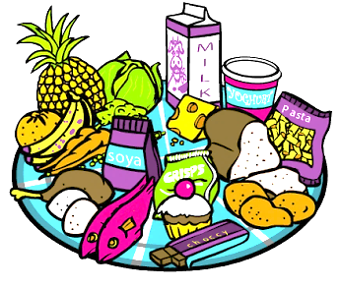
 | DORUČAK | MLIJEČNI OBROK  UŽINA | RUČAK | UŽINA ZA PRODUŽENI BORAVAK
PONEDJELJAK | klipić kukuruzni, kakao | klipić kukuruzni, kakao, voće | špageti bolonjez, zelena salata, kruh | puding čoko, voće
UTORAK | krafna, mlijeko | krafna, mlijeko, voće | juha, pileći batak – zabatak, mlinci, cikla salata | pizza, voće
SRIJEDA | pahuljice s mlijekom | burek sa špinatom, jogurt, voće | riblji štapići, meksička salata, kruh | burek sa špinatom
ČETVRTAK | hrenovke, senf, kruh, čaj | hrenovke, senf, kruh, čaj, voće | gulaš od junetine, riža, kisela mix salata, kruh | voće, cao-cao
PETAK | donut jabuka, mlijeko | voće, mlijeko | juha cvjetača, pužići sa sirom, kruh | voćni jogurt, kukuruzni kruh

Ravnateljica
Sanja Krstanović, prof.

